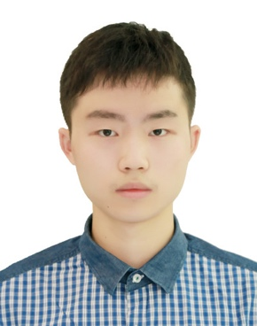

胡凯舟

清华大学美术学院2016级 工业设计系 产品设计专业

清华大学技术创新创业18级智能硬件班

专业方面:

产品人机交互设计、智能交通、3维建模与渲染（Rhino Keyshot等）

曾校团委担任平面设计工作

曾在“百造学堂”（智造大街创业公司）实习

参加全国文创产品设计大赛，获金奖。

西门子中国研究院主办的“数化科技、智绘未来”创意比赛优胜奖。

兴趣爱好:

电影、音乐、运动